# Penulis Pertama

* 1. Nama : Rissa Nuryuniarti
  2. Afiliasi : Universitas Muhammadiyah Tasikmalaya
  3. Alamat : Perum Arjamukti Kencana Raya Blok D2 no 58 RT 01

RW 07 Arjasari Ceumceum Kabupaten Tasikmalaya

* 1. E-mail : rissanuryuniarti19@gmail.com
  2. Google Scholar : rissa nuryuniarti
  3. Orcid ID : 0000-0002-6310-3950

# Penulis Kedua

* 1. Nama : Ubad Badrudin, M.Pd.I
  2. Afiliasi : Universitas Muhammadiyah Tasikmalaya
  3. Alamat : Jl. Sukamaju RT 02 rw 04 Mulyasari Kec. Tamansari

Kota Tasikmalaya

* 1. E-mail : ubadb95@gmail.com
  2. Google Scholar : Ubad Badrudin
  3. Orcid ID : -

# Penulis Ketiga

* 1. Nama : Endah Nurmahmudah
  2. Afiliasi : Universitas Muhammadiyah Tasikmalaya
  3. Alamat : Cibangun Kidul RT 03 RW 07 Kelurahan Ciherang

Kecamatan Cibeureum Kota Tasikmalaya

* 1. E-mail : endahnurmahmudah0@gmail.com
  2. Google Scholar : endah nurmahmudah
  3. Orcid ID : (jika ada)

**RANCANG BANGUN APLIKASI HUKUM KEBIDANAN BERBASIS ANDROID DALAM MENJALANKAN PRAKTIK MANDIRI BIDAN**

# Rissa Nuryuniarti*1, Ubad Badrudin1, Endah Nurmahmudah1

1Universitas Muhammadiyah Tasikmalaya

*rissanuryuniarti19@gmail.com

**ABSTRAK**

**Menurut Pasal 23 Undang-Undang Nomor 36 Tahun 2009 disebutkan bahwa tenaga kesehatan berwenang untuk menyelenggarakan pelayanan kesehatan. Bidan merupakan salah satu tenaga kesehatan.**

**Undang-Undang Republik Indonesia Nomor 4 Tahun 2019 Tentang Kebidanan menjadi acuan terbaru yang berkaitan dengan kebidanan, Praktik Kebidanan adalah kegiatan pemberian pelayanan yang dilakukan oleh Bidan dalam bentuk asuhan kebidanan.**

**Fenomena dilapangan didapatkan bahwa tidak setiap petugas kesehatan khususnya bidan maupun mahasiswa kebidanan yang telah menerima mata kuliah etika kebidanan dan hukum kesehatan mengetahui secara detail mengenai Undang-Undang Republik Indonesia Nomor 4 Tahun 2019 Tentang Kebidanan.** **Berdasarkan hal tersebut dirasakan penting melakukan pengembangan dari penelitian sebelumnya menjadi Rancang Bangun Aplikasi Hukum Kebidanan Berbasis Android Dalam Menjalankan Praktik Mandiri Bidan.**

**Tujuan penelitian ini adalah membuat sebuah aplikasi Hukum Kebidanan Berbasis Android yang dapat digunakan untuk mengetahui kewenangan dan peraturan mengenai kebidanan. Metode penelitian ini menggunakan pendekatan pengembangan system Rapid Application Development (RAD). Hasil penelitian dapat disimpulkan bahwa rancang bangun aplikasi UU Kebidanan berbasis Android dapat diteruskan pada penilitian berikutnya menjadi Aplikasi yang dapat di Install, sehingga aplikasi UU Kebidanan berbasis Android menjadi sarana elektronik dalam memahami dan mencari peraturan-peraturan mengenai kebidanan.**

**Kata kunci: Bidan ; Aplikasi, Hukum Kesehatan, Bidan**

**DESIGN AND DEVELOPMENT OF ANDROID-BASED MIDWIFERY LAW APPLICATIONS IN INDEPENDENT MIDWIFE PRACTICE**

# Rissa Nuryuniarti*1, Ubad Badrudin1, Endah Nurmahmudah1

1Universitas Muhammadiyah Tasikmalaya

*rissanuryuniarti19@gmail.com

***ABSTRACT***

***According to Article 23 of Law Number 36 Year 2009, it is stated that health workers are authorized to provide health services. Midwives are one of the health workers.***

***Law of the Republic of Indonesia Number 4 of 2019 concerning Midwifery is the latest reference related to midwifery, Midwifery Practice is an activity of providing services carried out by midwives in the form of midwifery care.***

***The phenomenon in the field is found that not every health worker, especially midwives and midwifery students who have received courses in midwifery ethics and health law, know in detail about the Law of the Republic of Indonesia Number 4 of 2019 concerning Midwifery. Based on this, it is felt that it is important to develop from previous research into an Android-Based Design of Midwifery Law Applications in Implementing Independent Midwives Practices.***

***The purpose of this study was to create an Android-based Midwifery Law application that can be used to determine the authority and regulations regarding midwifery. This research method uses a Rapid Application Development (RAD) system development approach. The results of the study can be concluded that the design of the Android-based Midwifery Law application can be continued in the next research to become an Installable Application, so that the Android-based Midwifery Law application becomes an electronic means of understanding and searching for regulations regarding midwifery.***

***Key words: Applications, Health Law, Midwives***

# PENDAHULUAN

Kesehatan merupakan salah satu dari hak asasi manusia yang diatur dalam UUD 1945 dinyatakan bahwa setiap orang berhak untuk hidup sejahtera lahir dan batin, bertempat tinggal, mendapatkan lingkungan hidup yang baik dan sehat serta berhak memperoleh pelayanan kesehatan. Kesehatan sebagai hak asasi manusia, mengandung suatu kewajiban untuk menyehatkan yang sakit dan berupaya mempertahankan yang sehat untuk tetap sehat.2 Sejalan dengan amanat Pasal 28 H ayat (1) Undang Undang Dasar Negara Republik Tahun 1945 telah ditegaskan bahwa setiap orang berhak memperoleh pelayanan kesehatan, kemudian dalam Pasal 34 ayat (3) dinyatakan Negara bertanggung jawab atas penyediaan fasilitas pelayanan kesehatan dan fasilitas pelayanan umum yang layak (Putri ,et.al 2019).

Menurut Pasal 23 Undang-Undang Nomor 36 Tahun 2009 disebutkan bahwa tenaga kesehatan berwenang untuk menyelenggarakan pelayanan kesehatan. Namun dalam ayat ini dijelaskan bahwa kewenangan yang dimaksud dalam ayat ini adalah kewenangan yang diberikan berdasarkan pendidikannya setelah melalui proses registrasi dan pemberian izin dari pemerintah sesuai dengan peraturan perundang-undangan.

Bidan adalah seorang perempuan yang lulus dari pendidikan bidan yang telah teregistrasi sesuai dengan ketentuan peraturan perundang-undangan (RI, 2017). Kewenangan bidan dalam penyelenggaraan praktik kebidanan yang disebutkan dalam Peraturan Menteri Kesehatan Republik Indonesia Nomor 28 Tahun 2017 tentang Izin dan Penyelenggaraan Praktik Bidan, yakni pelayanan kesehatan ibu, pelayanan kesehatan anak,dan pelayanan kesehatan reproduksi perempuan dan keluarga berencana.

Pada penelitian saya sebelumnya mengenai “Perlindungan Hukum Bagi Bidan Dalam Melakukan Asuhan Kebidanan Pada Balita Di Bidan Praktik Mandiri Menurut Pasal 20 Ayat 2 Permenkes Nomor 28 Tahun 2017 Tentang Izin Dan Penyelenggaraan Praktik Bidan”, mengkaji apa saja yang menjadi kewenangan bidan dalam melakukan pelayanan kebidanan di praktik mandiri bidan.

Pada saat ini pelayanan bidan di Indonesia mengacu pada perundang- undangan yang baru yaitu “Undang-Undang Republik Indonesia Nomor 4 Tahun 2019 Tentang Kebidanan” yang telah di sahkan pada tanggal 13 Maret 2019, undang- undang ini berkaitan dengan kebidanan yang menyatakan bahwa segala sesuatu yang berhubungan dengan bidan dalam memberikan pelayanan kebidanan kepada perempuan selama masa sebelum hamil, masa kehamilan, persalinan, pascapersalinan, masa nifas, bayi baru lahir, bayi, balita, dan anak prasekolah, termasuk kesehatan reproduksi perempuan dan keluarga berencana sesuai dengantugas dan wewenangnya. Oleh karena itu setiap tenaga kesehatan khususnya bidan maupun mahasiswa yang sedang menempuh pendidikan di bidang kebidanan harus mengetahui secara detail mengenai peraturan dalam pelayanan kebidanan dan aspek legalnya.

Fenomena dilapangan didapatkan bahwa tidak setiap petugas kesehatan khususnya bidan maupun mahasiswa kebidanan yang telah menerima mata kuliah etika kebidanan dan hukum kesehatan mengetahui secara detail mengenai Undang-Undang Republik Indonesia Nomor 4 Tahun 2019 Tentang Kebidanan. Oleh karena itu dirasa sangat diperlukan adanya aplikasi berbasis android yang dapat digunakan untuk melihat hukum mengenai kebidanan secara digital.

Berdasarkan latar belakang yang telah diuraikan, saya tertarik untuk melakukan pengembangan dari penelitian sebelumnya mengenai kewenangan bidan dalam melakukan pelayanan kebidanan menjadi Rancang Bangun Aplikasi Hukum Kebidanan Berbasis Android Dalam Menjalankan Praktik Mandiri Bidan.

# METODE PENELITIAN

1. **Jenis Penelitian**

Jenis penelitian ini bertujuan untuk rancang bangun sebuah aplikasi. Metode Penelitian ini merupakan penelitian pengembangan yaitu merancang software Aplikasi Hukum Kebidanan berbasis android dalammenjalankan praktik mandiri bidan atau dikenal dengan istilah *Research and Development* (*R*&*D*).

1. **Tempat dan Alat**

Penelitian dilakukan di Universitas Muhammadiyah Tasikmalaya. Alat yang digunakan dalam pengembangan aplikasi ini berupa:

* + 1. Software atau perangkat lunak Corel Draw X7, Canva dan Adobe Photoshop CS3.
    2. Hardware/Perangkat Keras: Laptop dengan spesifikasi Processor Intel Core i5, RAM 8Gb, dan SSD 120 GB

1. **Pengumpulan Data**
2. Study Literatur

Pada tahap ini, yang dilakukan adalah dengan membaca literatur yang ada dan mencari literatur tambahan yang dibutuhkan dalam pendalaman materi terhadap konsep dan teori aplikasi android.

1. Dokumentasi

Dokumentasi ditujukan untuk memperoleh data langsung dari tempat penelitian, meliputi buku-buku yang relevan, peraturan-peraturan, laporan kegiatan, foto-foto, dan data yang relevan untuk penelitian

1. **Metode Pengembangan Sistem**

Pengembangan aplikasi secara terstruktur dengan menggunakan metode *Waterfall* pada tahapan *Software Development Life Cycle (SDLC)* meliputi: analisis, perancangan, pembuatan kode, pengujian, implementasi dan perawatan.

* 1. Requirements *& Analysis*: Fase ini meliputi pengumpulan kebutuhan dan menganalisa segala kebutuhan aplikasi/sistem yang akan dikembangkan.
  2. Design: Fase ini adalah tindak lanjut dari fase yang sebelumnya. Pada fase ini akan dilakukan pembuatan disain sistem/aplikasi sesuai dengan kebutuhan yang telah teridentifikasi pada fase sebelumnya. Disain yang dibuat meliputi desain sistem/aplikasi dan disain antarmuka (*interface*).

# HASIL DAN PEMBAHASAN

Penelitian ini menghasilkan sebuah rancangan system berbasis android yang dibangun berdasarkan kebutuhan-kebutuhan system yang sudah didapatkan.

1. **Analisis kebutuhan**

Data yang digunakan dalam penelitian ini adalah bunyi dari Undang- Undang Republik Indonesia Nomor 4 Tahun 2019 tentang Kebidanan yang didalamnya terdapat Ketentuan Umum pada Bab I, Pendidikan Kebidanan pada Bab II,Registrasi dan Izin Praktik pada Bab III, Bidan Warga Negara Indonesia Lulusan Luar Negeri pada Bab IV, Bidan Warga Negara Asing pada Bab V, Praktik Kebidanan pada Bab VI, Hak dan Kewajiban pada Bab VII,Organisasi Profesi Bidan pada Bab VIII, Pendaya Gunaan Bidan pada Bab IX, Pembinaan dan Pengawasan pada Bab X, Ketentuan Peralihan pada Bab XI, Ketentuan Penutup pada Bab XII (KEBIDANAN, 2019).

1. **Desain**

Disain yang digunakan dalam penelitian ini meliputi perancangan sistem/aplikasi yang dibuat menggunakan *Use Case Diagram, Activity Diagaram* dan *Design* antarmuka aplikasi. Aplikasi UU Kebidanan berbasis android merupakan aplikasi yang nantinya berisikan peraturan-peraturan kebidanan yang dapat dicari dengan mudah. Desain antarmuka dapat dilihat pada flowchart berikut:

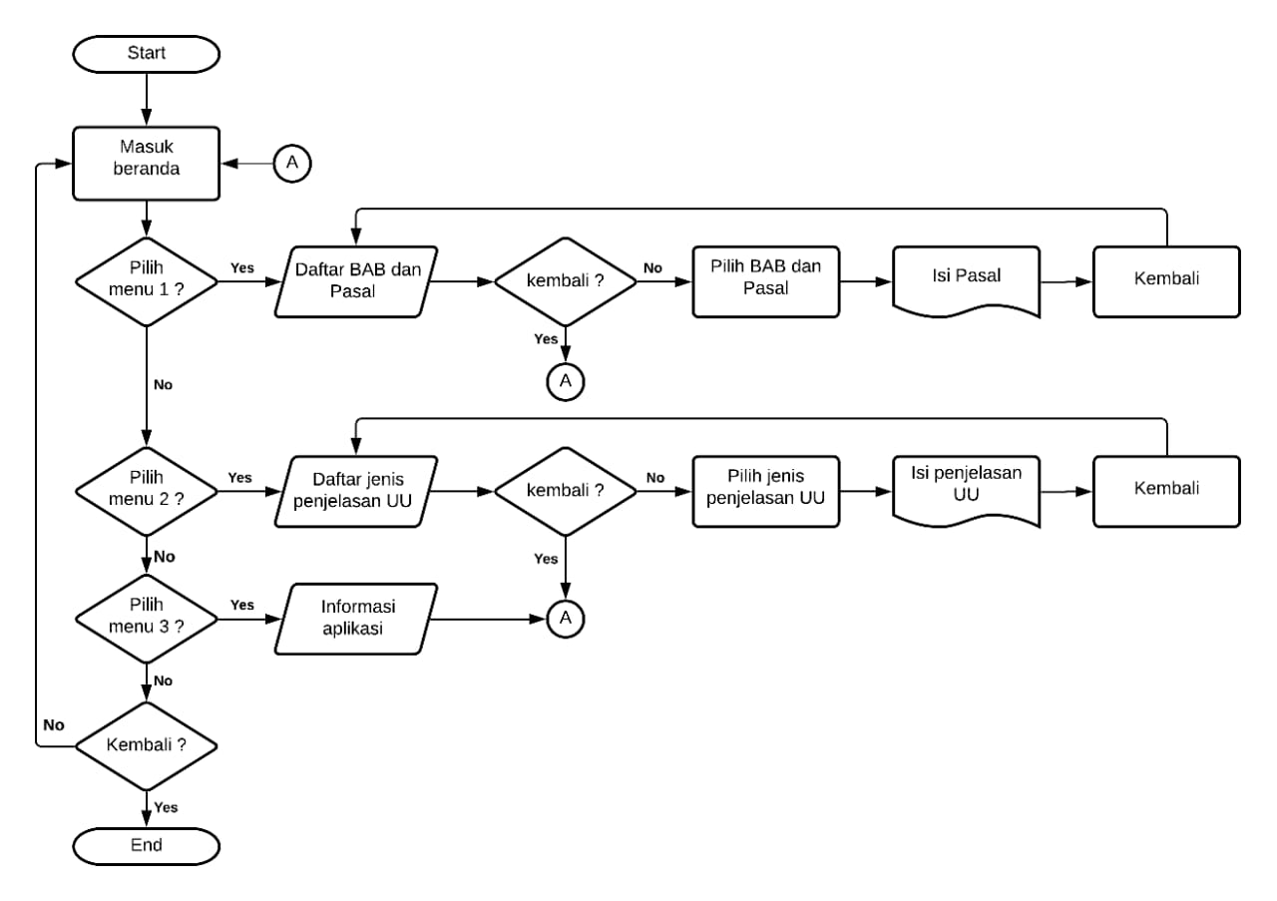

Gambar 1. Desain Aplikasi Hukum Kebidanan

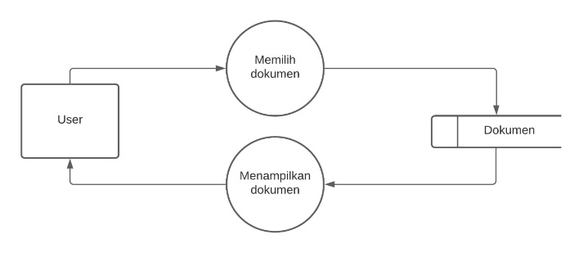

Gambar 2. Diagram Aplikasi Hukum Kebidanan

# KESIMPULAN DAN SARAN

1. **Kesimpulan**

Berdasarkan hasil penelitian, dapat disimpulkan bahwa rancang bangun aplikasi UU Kebidanan berbasis Android dapat diteruskan pada penilitian berikutnya menjadi Aplikasi yang dapat di Install, sehingga aplikasi UU Kebidanan berbasis Android menjadi sarana elektronik dalam memahami dan mencari peraturan-peraturan mengenai kebidanan.

1. **Saran**

Android bukanlah satu-satunya sistem operasi yang dapat digunakan pada handphone, namun terdapat bergbagai sistem operasi yang juga popular digunakan oleh masyarakat. Rancang bangun Aplikasi UU Kebidanan berbasis android ini masih bisa dikembangkan lagi agar aplikasi ini bisa dijalankan di sistem operasi lain selain android dan dengan fungsionalitas yang sama. Untuk menghasilkan aplikasi yang lebih sempurna, ada beberapa hal yang dapat disarankan diantaranya :

1. Realisasi produk hasil rancangan aplikasi, agar segera digunakan oleh para bidan dan mahasiswa kebidanan.
2. Perlunya implementasi produk aplikasi UU Kebidanan untuk mempermudah bidan maupun mahasiswa kebidanan dalam memahami peraturan-peraturan kebidanan dalam melakukan kegiatan profesinya.

# DAFTAR PUSTAKA

KEBIDANAN, U.-U. I. N. 4 T. 2019 T. UNDANG-UNDANG REPUBLIK INDONESIA NOMOR 4 TAHUN 2019 TENTANG KEBIDANAN (2019). https://doi.org/.1037//0033-2909.I26.1.78

Putri, P. M., & Murdi, P. B. (2019). Pelayanan Kesehatan Di Era Jaminan Kesehatan Nasional Sebagai Program Badan Penyelenggara Jaminan Sosial Kesehatan. *Jurnal Wacana Hukum*, *25*(1), 80. https://doi.org/10.33061/1.jwh.2019.25.1.3046

RI, P. Permenkes RI NO. 28 tAHUN 2017 Tentang Izin dan Penyelenggaraan Praktik Bidan, Internet § (2017). Retrieved from http://hukor.kemkes.go.id/uploads/produk_hukum/PMK_No._28_ttg_Izin_dan_Penyelenggaraan_Praktik_Bidan_.pdf

KEBIDANAN, U.-U. I. N. 4 T. 2019 T. UNDANG-UNDANG REPUBLIK INDONESIA NOMOR 4 TAHUN 2019 TENTANG KEBIDANAN (2019). https://doi.org/.1037//0033-2909.I26.1.78

Putri, P. M., & Murdi, P. B. (2019). Pelayanan Kesehatan Di Era Jaminan Kesehatan Nasional Sebagai Program Badan Penyelenggara Jaminan Sosial Kesehatan. *Jurnal Wacana Hukum*, *25*(1), 80. https://doi.org/10.33061/1.jwh.2019.25.1.3046

RI, P. Permenkes RI NO. 28 tAHUN 2017 Tentang Izin dan Penyelenggaraan Praktik Bidan, Internet § (2017). Retrieved from http://hukor.kemkes.go.id/uploads/produk_hukum/PMK_No._28_ttg_Izin_dan_Penyelenggaraan_Praktik_Bidan_.pdf